Procedimento de Instalação do Terminal de Consulta Gertec Busca Preço

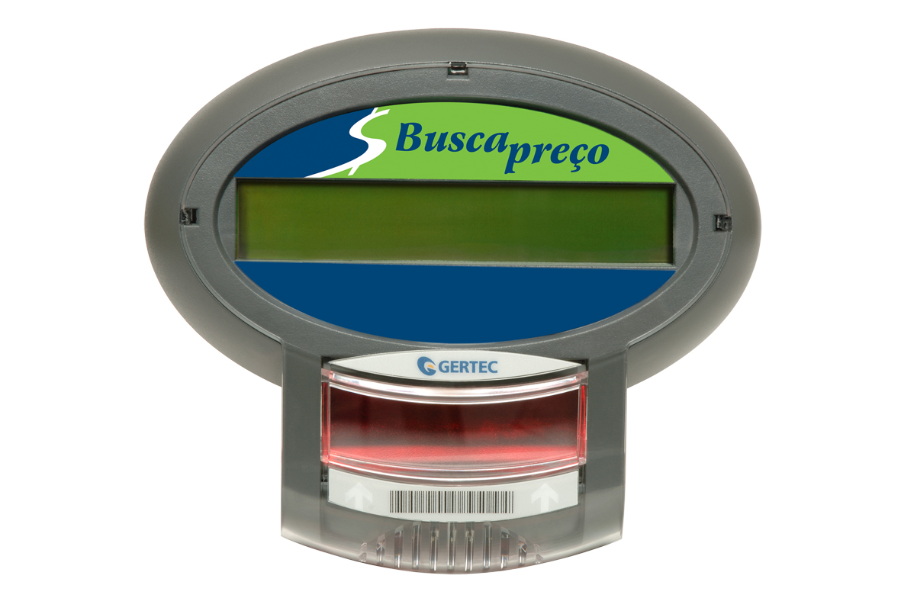

Copie o aplicativo Servidor Oryon Busca Preço.exe e a dll SC501GER_vb.dll para a pasta onde está a base de dados do Oryon (Oryon.mdb).

Configurando o Terminal de Consulta Gertec Busca Preço

Conecte um teclado na lateral do terminal de consulta.
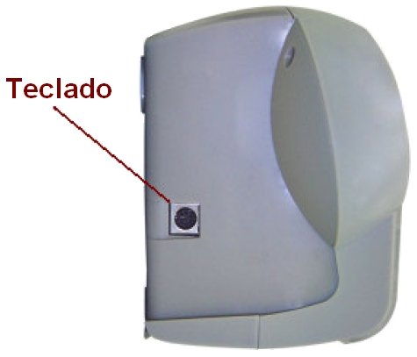

Ao ser ligado, o terminal apresenta pontos no display, deslocando da esquerda para direita, chamados de barra de progresso. Enquanto essa barra de progresso se desloca na tela pressione a tecla P para entrarmos na configuração do terminal de consulta.

Após pressionar a tecla P ao iniciar o terminal, deverá aparecer escrito no display:
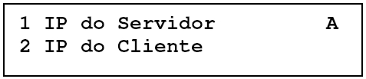

Utilizando as setas para cima e para baixo do teclado é possível navegar pelo menu de configuração onde deverão ser configurados os itens abaixo.

Pressione 1 para configurar o IP do Servidor (Server IP). Este é o número do endereço IP do computador onde está rodando o aplicativo Servidor Oryon Busca Preço.exe. Informe-o e pressione ENTER.

Pressione 2 para configurar o IP do Cliente/Terminal (Client IP). Esse é o endereço do terminal de consulta. Informe-o e pressione ENTER. Não pode haver mais de um dispositivo de rede com o mesmo endereço IP na mesma rede local.

Após configurar os itens acima é necessário salvar esta configuração. Para isso, navegue com a seta para baixo até achar a opção de Salvar e sair (Save and exit), ou pressione G, e pressione o número 1 que correspondente a esta opção.

Executando o aplicativo Servidor Oryon Busca Preço.exe

O aplicativo Servidor Oryon Busca Preço.exe pode ser executado direto da pasta para onde foi copiado ou a partir no menu Customização do Oryon.

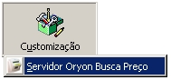

Após aberto o aplicativo será mostrada a tela abaixo:

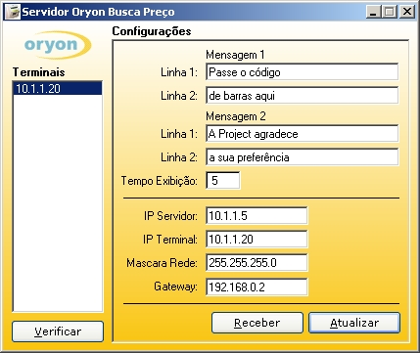

No lado esquerdo aparece a lista de todos os terminais de consulta que estão funcionando. Esta lista mostra os terminais pelo IP (definido no menu IP do Cliente/Terminal (Client IP)) e pode ser atualizada clicando-se no botão Verificar.
Agora as configurações dos terminais podem ser modificadas diretamente do Aplicativo (Mensagens, Tempo de exibição e IPs). Você deve selecionar um terminal da lista, clicar no botão Receber, fazer as modificações e clicar no botão Atualizar. As modificações só serão feitas no terminal selecionado.
Observação 1: Não é necessário clicar no botão Verificar para que os terminais funcionem, mas ao clicar só aparecerão os terminais que estão em funcionamento.

Observação 2: Assim como os demais módulos do Oryon, o programa de Busca Preço funciona apenas para o(s) cliente(s) que adquiriram licença para seu funcionamento.

